MEDIENINFORMATION
Neuer Standort: Würth Elektronik Sweden AB erweitert Kapazitäten
Würth Elektronik in Schweden weiter auf Expansionskurs
Waldenburg, 22. Mai 2023 – Würth Elektronik Sweden AB ist umgezogen: Ab sofort hat die Niederlassung deutlich mehr Fläche zur Verfügung. Würth Elektronik, Hersteller elektronischer und elektromechanischer Bauelemente für die Elektronikindustrie, verstärkt seine Aktivitäten in Skandinavien. Die Expansion in Schweden ist das Resultat einer überaus positiven Geschäftsentwicklung und ermöglicht nun den Ausbau von Verkaufsinnendienst, Backoffice und Kundenservices.
Für Robert Vikman, den neu ernannten General Manager von Würth Elektronik Sweden AB, ist dies schon der zweite Umzug während seiner achtjährigen Tätigkeit im Unternehmen. Vikman ist seit seiner Zeit bei ELFA (1995 bis 2006) in der Elektronikindustrie tätig.
„Wir sind sehr glücklich darüber, dass sich diese Niederlassung so erfolgreich entwickelt“, freut sich Vikmann. „Sowohl ELFA als auch Würth Elektronik befinden sich in Familienbesitz, da gibt es viele Gemeinsamkeiten in der Unternehmenskultur. Aber Würth Elektronik und sein Konzept gefallen mir besonders. Als etablierter Hersteller können wir kostenlose Bauteile für Prototypen, alle Simulationen, Footprints und 3D-Dateien direkt auf unserer Webseite anbieten und garantieren eine Verfügbarkeit von 98 Prozent bei den mehr als 50.000 Komponenten in unserem Sortiment. Das können nur wenige Hersteller.“
„Jetzt haben wir Platz, um noch stärker zu wachsen“, so Vikmann weiter, „und Platz brauchen wir, denn wir wollen den technischen Außen- und Innendienst ausbauen. Wir haben derzeit fast 30 Mitarbeiter in Schweden. Mit im Team sind nun ein Digital Sales Manager, der ausschließlich digitale Online-Kundengespräche von unserem Studio im neuen Büro aus führt, und ein Techniker für unseren Online-Chat über die Webseite. Wir erweitern zudem unser Angebot an Funkmodulen in den Bereichen Bluetooth, LTE, Wi-Fi und Sensoren, was wiederum die Nachfrage von Kunden nach lokalem Support erhöht. Ich freue mich auf das, was nun vor uns liegt.“
Ein großes Dankeschön richtet Vikmann an seinen Vorgänger-CEO Martin Danielsson, der sich nach 18 Jahren in der Würth Familie neuen Aufgaben außerhalb des Unternehmens zuwendet.
Die neue Adresse lautet:
Würth Elektronik Sweden AB
Badhusgatan 5
745 31 Enköping
Sweden

Verfügbares Bildmaterial
Folgendes Bildmaterial steht druckfähig im Internet zum Download bereit: https://kk.htcm.de/press-releases/wuerth/
  Bildquelle: Würth Elektronik  Robert Vikmann, neuer General Manager bei Würth Elektronik in Schweden | 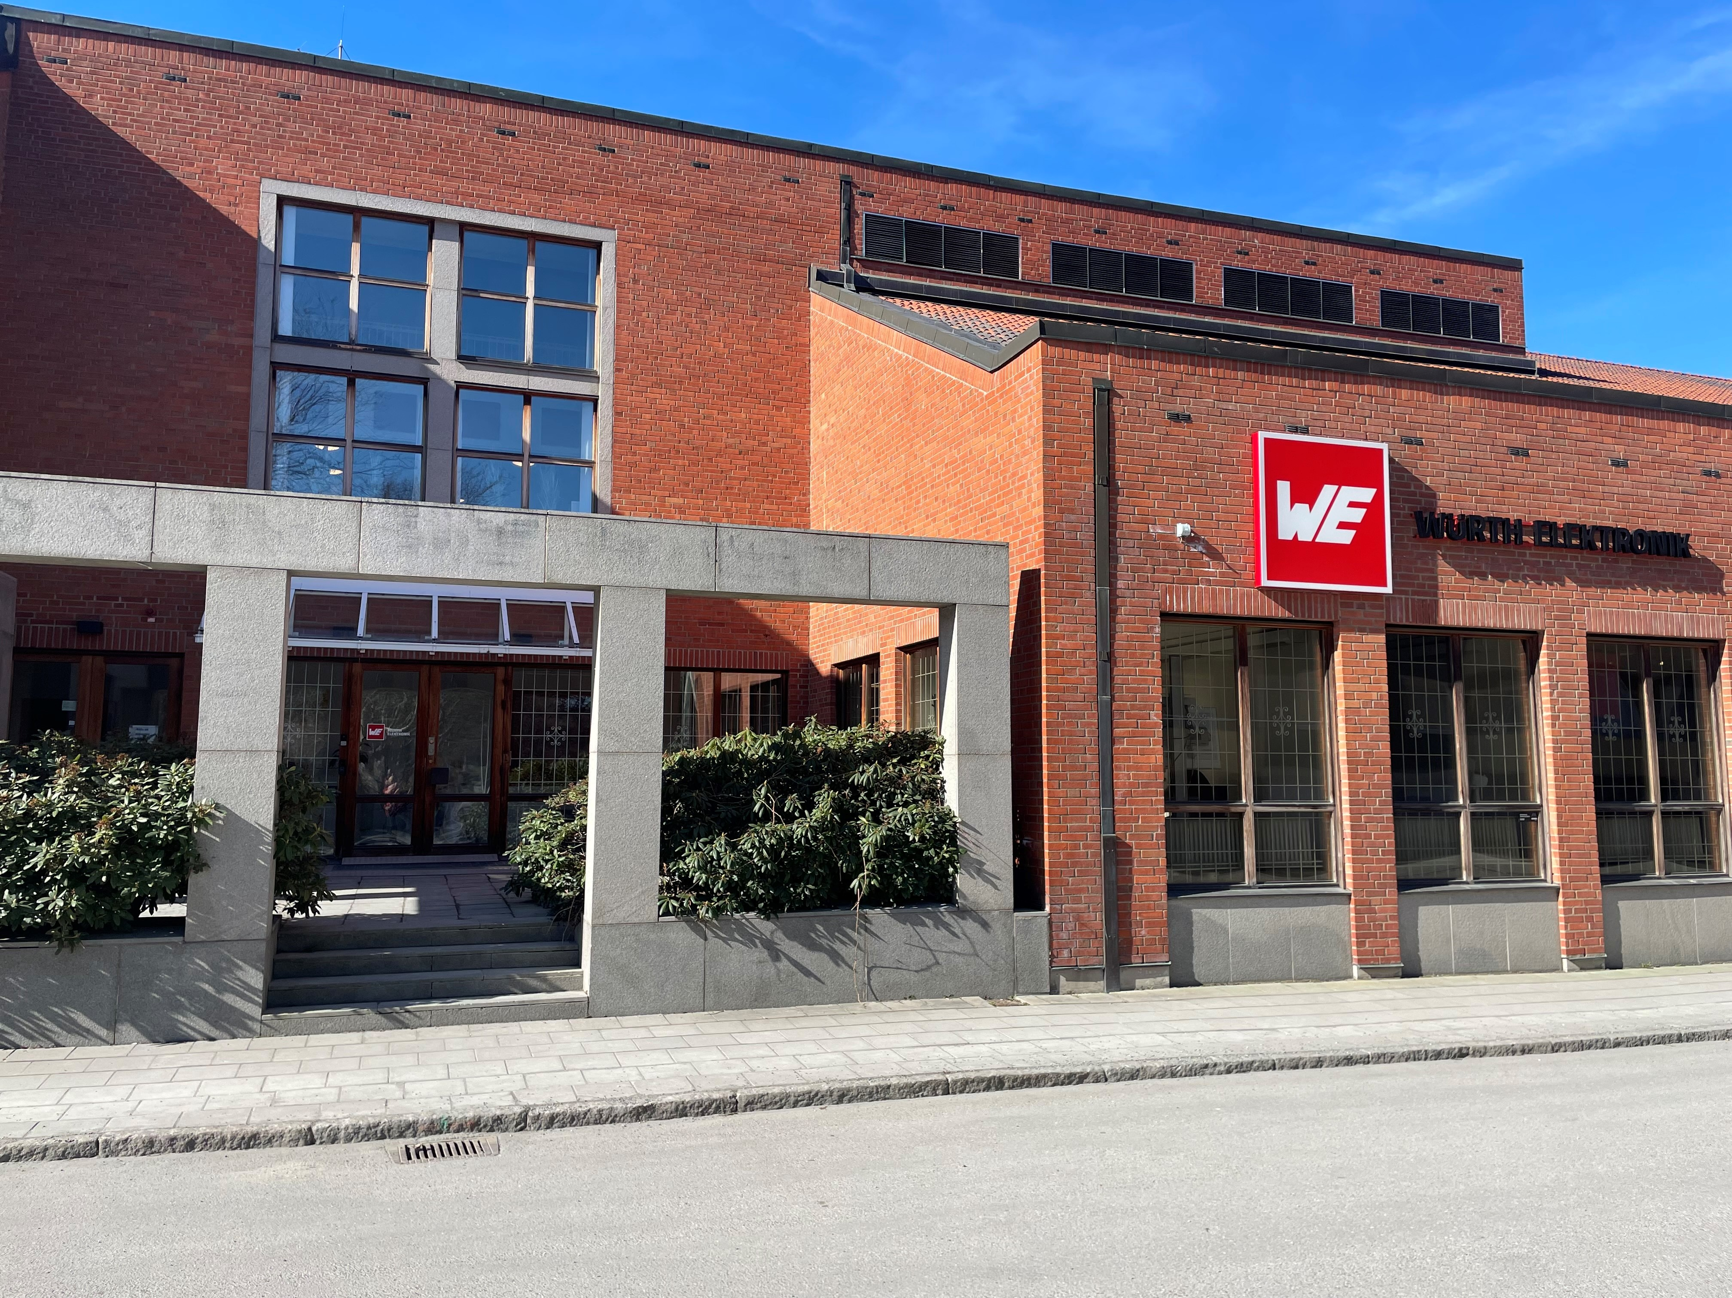  Bildquelle: Würth Elektronik  Würth Elektronik hat jetzt in Enköping in Schweden ausreichend Platz, um weiter zu wachsen.

Über die Würth Elektronik eiSos Gruppe
Die Würth Elektronik eiSos Gruppe ist Hersteller elektronischer und elektromechanischer Bauelemente für die Elektronikindustrie und Technologie-Enabler für zukunftsweisende Elektroniklösungen. Würth Elektronik eiSos ist einer der größten europäischen Hersteller von passiven Bauteilen und in 50 Ländern aktiv. Fertigungsstandorte in Europa, Asien und Nordamerika versorgen die weltweit wachsende Kundenzahl.
Das Produktprogramm umfasst EMV-Komponenten, Induktivitäten, Übertrager, HF-Bauteile, Varistoren, Kondensatoren, Widerstände, Quarze, Oszillatoren, Power Module, Wireless Power Transfer, LEDs, Sensoren, Steckverbinder, Stromversorgungselemente, Schalter, Taster, Verbindungstechnik, Sicherungshalter sowie Lösungen zur drahtlosen Datenübertragung.
Die Verfügbarkeit ab Lager aller Katalogbauteile ohne Mindestbestellmenge, kostenlose Muster und umfangreicher Support durch technische Vertriebsmitarbeitende und Auswahltools prägen die einzigartige Service-Orientierung des Unternehmens.
Würth Elektronik ist Teil der Würth-Gruppe, dem Weltmarktführer in der Entwicklung, der Herstellung und dem Vertrieb von Montage- und Befestigungsmaterial, und beschäftigt 8 200 Mitarbeitende. Im Jahr 2022 erwirtschaftete die Würth Elektronik Gruppe einen Umsatz von 1,33 Milliarden Euro.
Würth Elektronik: more than you expect!
Weitere Informationen unter www.we-online.com

Weitere Informationen:  Würth Elektronik eiSos GmbH & Co. KG  Sarah Hurst  Max-Eyth-Straße 1  74638 Waldenburg  Telefon: +49 7942 945-5186  E-Mail: sarah.hurst@we-online.de  www.we-online.com | Pressekontakt:  HighTech communications GmbH  Brigitte Basilio  Brunhamstraße 21  81249 München  Telefon: +49 89 500778-20  E-Mail: b.basilio@htcm.de  www.htcm.de

